

Manual de instrucciones



17 de enero de 2021

Vulcano S. A

**Tabla de contenido**

Introducción 2

Operaciones Disponibles 3

Ordenado de registros 3

Limpieza de registros 3

Actualización de registros 5

Creación de informes 6

Ingreso de fechas 6

Gestión base de datos 7

Agregar empleado 7

Actualizar empleado 7

Eliminar empleado 7

Modificar Registro 7

Descargar 8

# Introducción

El presente es un manual sobre lo que usted como usuario se encontrara al momento de trabajar con la aplicación.

Dentro de la carpeta Vulcano hay 2 carpetas más y 1 ejecutable.

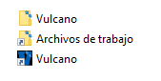

La carpeta “Vulcano” contiene los archivos necesarios para el programa.

Dentro de la carpeta “Archivos de trabajo” es donde se van colocar los archivos y se van a buscar los archivos creados por el programa.

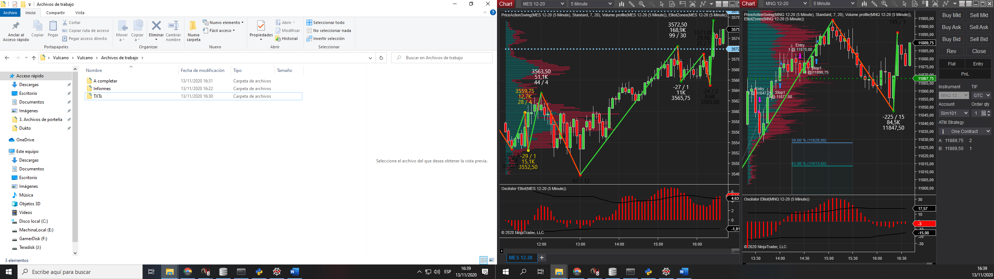

* En la carpeta TXTs es donde se dejan los archivos .txt que se bajan del reloj.
* En la carpeta “A completar” va a estar el archivo de Excel que posee los errores que deben ser corregidos, ese archivo NO es el resultado final, solo es un archivo de trabajo.
* En la carpeta “Informes” es donde se buscan las versiones finales de los archivos. El informe de no fichadas es el único que se genera cuando se lee un .txt (el objetivo es justamente saber quién no ha fichada y poder corroborar esa información).
* El resto de las carpetas dentro de “Informes” posee un título auto explicativo.

La secuencia de ejecución de cada opción no se puede interrumpir hasta que se termine.

La selección de opciones se hace a través de letras, las mismas están al costado izquierdo en el menú de opciones de la aplicación.

# Operaciones Disponibles

# Ordenado de registros

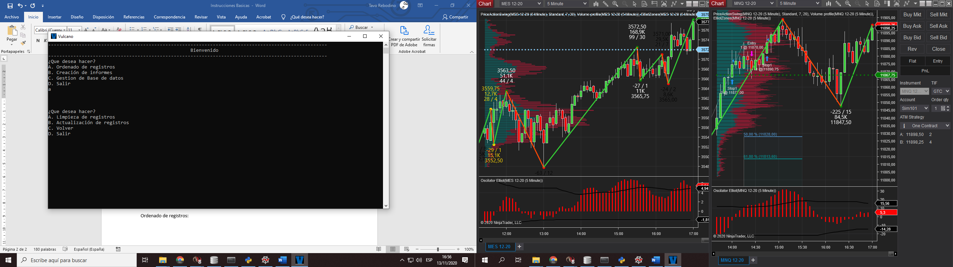

## **Limpieza de registros**

Se encarga de trabajar con el archivo de horas en formato TXT.

Una vez iniciada esta operación el programa les pedirá que ingresen las fechas a analizar.

Como aclaración pertinente en el caso de los operarios que califican como “ROTATIVOS” para poder autocompletar las jornadas y organizarlas de una manera correcta es que se necesita trabajar a día vencido.

Por ejemplo, para analizar la fracción de días entre el 01/10/2020 y 03/10/2020 es necesario tener un archivo TXT desde el 30/09/2020 al 04/10/2020. Esto es para evitar que haya registros incompletos (debido a que aún no marcaron salida los operarios), en caso de incorporar un archivo TXT hasta el 03/10/2020 es probable que algún registro quede incompleto y el programa lo marcara como un error.

**Por lo que se concluye que siempre se trabaja a día vencido.**

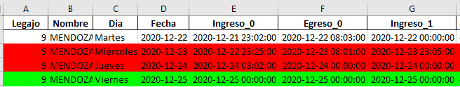El resultado de este paso es un archivo en formato Excel en la carpeta “A completar” en donde están todos los registros.

Como se puede observar los registros que poseen algún error están con fondo ROJO.

Los errores en este archivo se deben a que el empleado no ficho un ingreso o egreso.

Como caso particular están los ROTATIVOS, en algunos casos el programa no va a poder ordenar completamente todos los registros. **En esos casos el error queda a la vista para que el operario del programa los gestione manualmente.**

**Estos casos suceden normalmente cuando un operario de carácter no ROTATIVO cambia su horario y debido a ello no es posible ordenar sus registros.**

Los registros en VERDE son fechas en donde el empleado no concurrió a trabajar. Se van a generar siempre y cuando el archivo TXT que se usó para armar el informe posea al menos 1 día (fecha) dentro del inicio y fin del análisis. En caso de que no haya registros que cumplan esa condición, no se generan registros del empleado.

**Para el caso de los registros en verde, la columna “Motivo” posee una lista desplegable para poder ingresar el mismo y completar los registros con las horas que deben ser pagadas según corresponda.**

Tanto el Excel como el PDF generado por esta operación llevaran en el nombre las fechas de inicio y fin suministradas. EJ:

* Excel desde 2020-12-05 hasta 2021-12-10
* Informe No fichaje del 2020-12-23 al 2020-12-23

Al momento de realizar una limpieza de registros se genera automáticamente un informe de “No fichajes” que se encuentra en la carpeta “Informes”. Para los operarios ROTATIVOS debido a que no se puede determinar cuando el error corresponde a un ingreso o egreso, en el informe se estipula que el error de registro es en un “ingreso o egreso”.

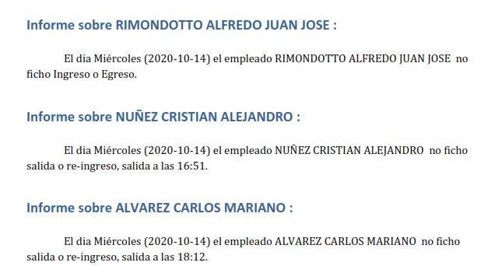

## Actualización de registros

Se encarga de actualizar el Excel temporal y en base a ese se escribe en la base de datos. Para ello es que requiere que le ingresen las fechas sobre las cuales va a actualizar la BD.

En caso de que el archivo a actualizar contenga errores, el programa itera sobre cada uno de los legajos en el archivo de Excel y escribe los registros en la base de datos, si existe al menos 1 error en 1 registro, todos los registros de ese empleado son devueltos para su corrección.

En caso de corregir de manera completa el Excel el mismo es consumido por completo por el programa y se elimina de la carpeta “A completar”.

# Creación de informes

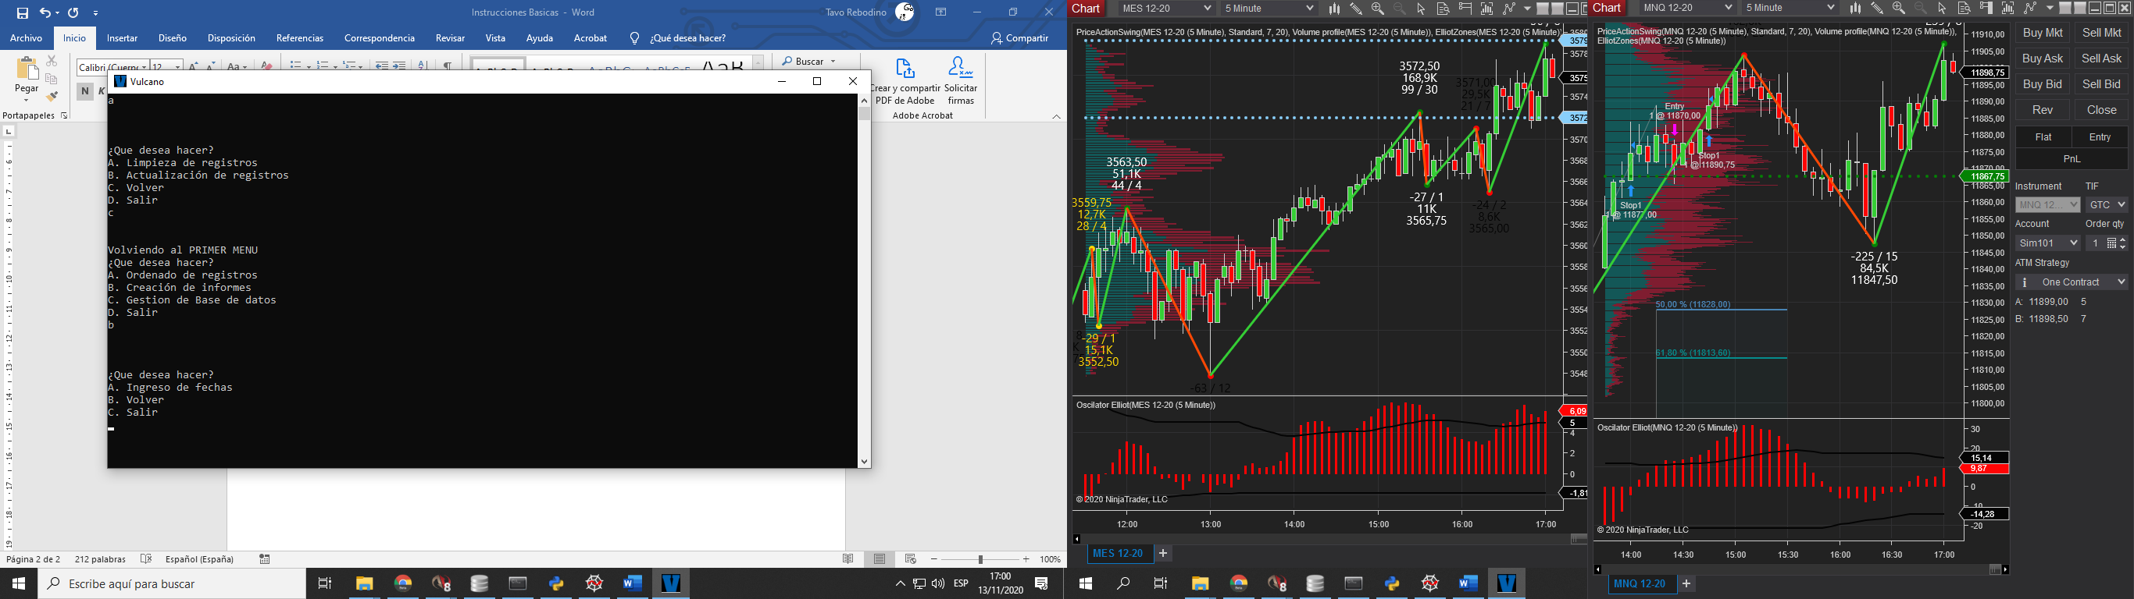

## Ingreso de fechas

Demanda las fechas entre las cuales se va a generar el informe, en función de las fechas que se ingresen como feriados o medios días es que realizara los cálculos correspondientes a horas al 50% y 100%.

Al final de esta función se demandará un nombre para ponerle al informe en Excel y en PDF. Estos se encontrarán en la carpeta “Informes”.

El Excel consta de 2 hojas, una llamada “Registros” donde se ven todos los registros devueltos por el programa, y otra hoja “Totalizado” donde se las horas trabajadas, días y minutos de retraso, y si el operario es ROTATIVO se cuentan las horas “Noche” y “Tarde”.

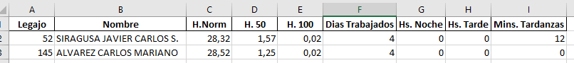Ej: Cuadro totalizado.

En el caso del informe en PDF el mismo se realiza en caso de que el empleado haya tenido:

* Faltas
* Retrasos
* 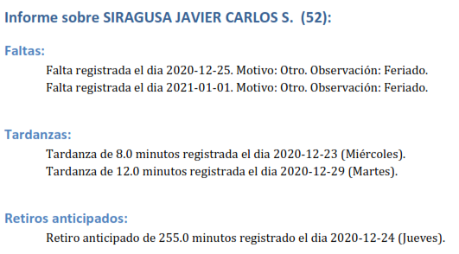Retiros anticipados

# Gestión base de datos

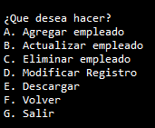

## Agregar empleado

Esta función lo que permite es incorporar nuevos registros en la Base de datos, en de vital importancia mantener actualizada la Base de datos ya que a partir de esta es que se generan todas las operaciones.

En este caso una vez que ingresa en esta función el programa comienza a pedirle que vaya ingresando los distintos datos necesarios para agregar un empleado. Cada uno de estos campos son auto explicativos.

## Actualizar empleado

Esta función permite cambiar alguno de los datos de un empleado, incluso su legajo.

## Eliminar empleado

Esta función permite eliminar un empleado.

## Modificar Registro

Esta función permite modificar los registros que están la Base de datos en caso de que exista un error. Comienza pidiendo legajo y fecha a modificar



Luego pide confirmación respecto a los datos ingresado. Luego muestra el registro actual y pregunta sobre que campo se va a actualizar. Por último, pide el reingreso de la fecha y la hora por la cual se desea modificar el registro y al final muestra como ha 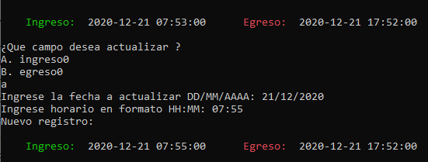quedado el registro.

## Descargar

Descarga la tabla en donde se encuentran todos los empleados, genera un Excel que se encuentra en “Informes\Excel”.

# Preguntas frecuentes

## ¿Qué pasa si agrego fechas que no están dentro de las fechas que contiene el TXT?

En este caso al no haber fechas NO SE GENERA archivo a completar. Y el archivo analizado entre esas fechas queda en “A completar\Rechazados”. Y se muestra el siguiente mensaje:



## ¿Qué sucede si el archivo está vacío?

En este caso no se genera rechazo y se muestra el siguiente mensaje.



## ¿Qué sucede si quiero actualizar la base de datos con un archivo corregido, pero las fechas que ingrese no corresponden al archivo en cuestión?

En este caso primero hay que aclarar que se analiza por legajo.

Ahora cuando se trata de subir a la base de datos un registro que contiene al menos 1 registro comprendido entre las fechas ingresadas, se subirá ese registro (el que está comprendido entre las fechas) y los restantes se eliminan (Siempre iterando sobre legajos).

En caso de que ninguno de los registros este comprendido dentro de las fechas, se procede a devolver el Excel como si este tuviese algún registro incompleto.